Σενάριο με Geogebra: Μελέτη της συνάρτησης f(x) = αx²+βx+γ
Γνωστική περιοχή: Άλγεβρα Α΄ Λυκείου. Η συνάρτηση ψ= αχ²+βχ+γ (γραφική παράσταση, μονοτονία, ακρότατα).
Θέμα: Το προτεινόμενο θέμα αφορά την κατασκευή της γραφικής παράστασης της συνάρτησης του τριωνύμου μέσα από δύο βασικές μεταφορές της γραφικής παράστασης της βασικής συνάρτησης ψ= αχ². Επιπλέον αφορά τους μετασχηματισμούς της γραφικής παράστασης όταν μεταβάλλεται ο συντελεστής α. Με βάση τα προηγούμενα μπορεί να γίνει η μελέτη των συναρτησιακών ιδιοτήτων του τριωνύμου.
Τεχνολογικά εργαλεία: Το σενάριο προτείνεται να υλοποιηθεί με το λογισμικό Geogebra.

Σκεπτικό
Βασική ιδέα: Η κατασκευή της γραφικής παράστασης της συνάρτησης ψ= αχ²+βχ+γ και η μελέτη των συναρτησιακών ιδιοτήτων της θα μπορούσε να υλοποιηθεί μέσα από τις μεταφορές της βασικής δευτεροβάθμιας συνάρτησης ψ= αχ². Οι μεταφορές αυτές είναι δυνατόν να οπτικοποιηθούν και να γίνουν δυναμικές αν η διδασκαλία υποστηριχτεί από ένα διερευνητικό λογισμικό το οποίο να έχει χαρακτηριστικά CAS. Επιπλέον, θα μπορούσαν οι μαθητές να διερευνήσουν την σημασία των συντελεστών α, β, γ όταν αυτοί μεταβάλλονται δυναμικά.
Προστιθέμενη αξία: Η διδασκαλία της συνάρτησης ψ= αχ²+βχ+γ, με βάση το σχολικό εγχειρίδιο, στηρίζεται αρχικά στους αλγεβρικούς μετασχηματισμούς τους οποίους εφαρμόζουμε στο τριώνυμο ώστε να έρθει στην μορφή${\text{αχ}}^{2}+\text{βχ}+γ=α(χ+\frac{β}{2α})^{2}−\frac{β^{2}−4\text{αγ}}{4α}$. Στην συνέχεια παρουσιάζεται η μετατόπιση της γραφικής παράστασης της ψ= αχ² με βάση την μορφή που έχει το μετασχηματισμένο τριώνυμο. Σύμφωνα με το εγχειρίδιο η τελική μορφή του τριωνύμου ‘αποκαλύπτει’ κατά κάποιον τρόπο τις απαραίτητες γενικές μεταφορές που θα πρέπει να υποστεί η γραφική παράσταση της ψ=αχ² η οποία έχει ήδη μελετηθεί σε προηγούμενη παράγραφο. Καθώς δεν υπάρχουν εργαλεία δυναμικής αναπαράστασης των γραφικών παραστάσεων το εγχειρίδιο περιορίζεται στην παρουσίαση μικρού αριθμού στατικών εικόνων για το αποτέλεσμα των μεταφορών και την κατασκευή της γραφικής παράστασης του τριωνύμου.
Με το παρόν σενάριο οι μαθητές θα αποδώσουν κατ’ αρχήν κιναισθητικό νόημα στις μεταφορές της βασικής γραφικής παράστασης καθώς θα πραγματοποιούν τις μεταφορές αυτές οι ίδιοι. Επιπλέον οι μαθητές θα έχουν την δυνατότητα να διερευνήσουν ειδικές περιπτώσεις γραφικών παραστάσεων τριωνύμων όπως για παράδειγμα τριώνυμο με β=0 ή γ=0 ή Δ=0 κ.λ.π.
Ακόμη θα συνδέσουν τις μεταβολές των τιμών των συντελεστών α, β, γ με τους μετασχηματισμούς που υφίσταται η γραφική παράσταση (αλλαγή καμπυλότητας, κίνηση στο επίπεδο, μεταφορές). Αυτή ακριβώς η δυνατότητα μετασχηματισμού της γραφικής παράστασης έχει μία ιδιαίτερη διδακτική αξία αφού στην συνήθη πρακτική η μετασχηματισμός αυτός είναι η κατάληξη και όχι η αφετηρία της διερεύνησης μίας συνάρτησης.
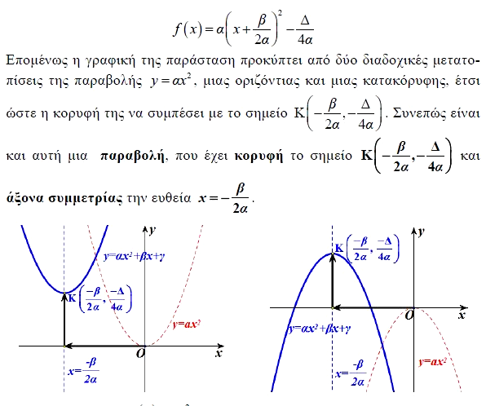
Εικόνα 38: Απόσπασμα από το σχολικό εγχειρίδιο.
Οι πολλαπλές αναπαραστάσεις της συνάρτησης, στο μαθησιακό περιβάλλον στο οποίο θα υλοποιηθούν οι δραστηριότητες, είναι δυναμικά συνδεδεμένες και η μετάβαση από την μία στην άλλη γίνεται μέσα από την δυνατότητα αλληλεπίδρασης των ψηφιακών εργαλείων.
Οι μαθητές θα διαπραγματευτούν και θα διερευνήσουν την συμπεριφορά της συνάρτησης συνεργαζόμενοι μεταξύ τους και με τον διδάσκοντα ώστε η αίθουσα να μετατραπεί σε ένα εργαστήριο μαθηματικών δραστηριοτήτων.

Πλαίσιο εφαρμογής
Σε ποιους απευθύνεται: Το σενάριο απευθύνεται στους μαθητές της Α΄ Λυκείου.
Χρόνος υλοποίησης: Για την εφαρμογή του σεναρίου εκτιμάται ότι απαιτούνται 2 διδακτικές ώρες.
Χώρος υλοποίησης: Το σενάριο προτείνεται να διεξαχθεί εξ’ ολοκλήρου στο εργαστήριο υπολογιστών. Ο πειραματισμός με τη βοήθεια κατάλληλου λογισμικού απαιτεί πάνω απ’ όλα εργαστήριο με 10 τουλάχιστον θέσεις, ώστε να μπορούν να εργαστούν οι μαθητές ανά τρεις. Η επιλογή από τον διδάσκοντα να το υλοποιήσει στην αίθουσα διδασκαλίας με την χρήση βιντεοπροβολέα θα ακύρωνε το μεγαλύτερο μέρος της προστιθέμενης αξίας.
Προαπαιτούμενες γνώσεις: Ως προς τα μαθηματικά οι μαθητές θα πρέπει να γνωρίζουν τον μετασχηματισμό του τριωνύμου στην μορφή ${\text{αχ}}^{2}+\text{βχ}+γ=α(χ+\frac{β}{2α})^{2}−\frac{β^{2}−4\text{αγ}}{4α}$.
Τις μεταφορές τις οποίες υφίσταται η γραφική παράσταση της f(x) όταν αυτή μετασχηματίζεται σε f(x+κ) ή σε f(x)+λ.
Ως προς την τεχνολογία οι μαθητές θα πρέπει να γνωρίζουν
Την δημιουργία ενός σημείου στην οθόνη όταν είναι γνωστές οι συντεταγμένες του.
Την δημιουργία του σημείου τομής δύο ευθειών.
Την δημιουργία γραφικών παραστάσεων.
Απαιτούμενα βοηθητικά υλικά και εργαλεία:Κάθε ομάδα είναι σκόπιμο να διαθέτει ένα φύλλο εργασίας μέσα στο οποίο ο διδάσκων θα έχει θέσει συγκεκριμένα ερωτήματα και οδηγίες. Επιπλέον καλό θα είναι οι μαθητές να διαθέτουν ένα τετράδιο σημειώσεων.
Κοινωνική ενορχήστρωση της τάξης: Οι μαθητές εργαζόμενοι σε ομάδες και καθοδηγούμενοι από φύλλο εργασίας, καλούνται να επινοήσουν τρόπους αξιοποίησης των δυνατοτήτων του ψηφιακού εργαλείου το οποίο διαθέτουν. Επομένως, η διερεύνηση αυτή θα γίνει συνεργατικά. Για να υπάρχει κοινός στόχος και καλή συνεργασία οι μαθητές καλούνται να συμπληρώσουν ένα κοινό φύλλο εργασίας που περιέχει ερωτήσεις σχετικές με το θέμα. Φυσικά το φύλλο εργασίας θα πρέπει να αφήνει μια αρκετά μεγάλη ελευθερία στους μαθητές ώστε να θέτουν τα δικά τους ερωτήματα και να απαντούν σ’ αυτά.
Στη διάρκεια της υλοποίησης του σεναρίου ο εκπαιδευτικός θα πρέπει να ελέγχει τα συμπεράσματα των μαθητών, να συνεργάζεται μαζί τους, να τους καθοδηγεί ώστε να αντιλαμβάνονται καλύτερα τα αποτελέσματά τους και να τους ενθαρρύνει να συνεχίσουν την διερεύνηση. Στην περίπτωση που υπάρχει και χρησιμοποιείται διαδραστικός πίνακας στην αίθουσα, το σύνολο των μαθητών συγκροτεί μία κοινότητα στην οποία τα μέλη σχολιάζουν τις αναπαραστάσεις των μαθηματικών εννοιών που βρίσκονται σε κοινή θέα.
Στόχοι: Οι δραστηριότητες που περιγράφονται στη συνέχεια έχουν ως στόχο την μέσω πειραματισμού σύνδεση και κατανόηση βασικών μαθηματικών εννοιών και συγκεκριμένα:
Οι μαθητές θα μάθουν να κατασκευάζουν την γραφική παράσταση ενός τριωνύμου μέσα από κατάλληλες μεταφορές.
Θα μπορούν να περιγράφουν την μονοτονία και τις άλλες συναρτησιακές ιδιότητες της συνάρτησης f(x)=αx²+βx+γ.
Θα συνδέσουν τις μεταβολές των συντελεστών α, β, γ με τους μετασχηματισμούς της γραφικής παράστασης.
Θα συνδέσουν την γραμμική συνάρτηση με την ομοιότητα των τριγώνων.
Τα παραπάνω αφορούν τους γνωστικούς στόχους. Οι κοινωνικοί στόχοι για τους μαθητές εντοπίζονται κυρίως στην συνεργασία και την διαπραγμάτευση των ιδεών τους ώστε η γνώση να αποκτήσει έναν διυποκειμενικό χαρακτήρα.

Ανάλυση του σεναρίου
Ροή εφαρμογής των δραστηριοτήτων: Ο διδάσκων θα πρέπει να έχει ετοιμάσει ένα αρχείο λογισμικού με κατάλληλους δρομείς και διανύσματα μεταφοράς ώστε οι μαθητές να επικεντρωθούν περισσότερο στην διερεύνηση και λιγότερο στις τεχνικές κατασκευής των εργαλείων μεταφοράς.
Το αρχείο αυτό προτείνεται να περιέχει:
- Τρεις δρομείς α, β, γ για τους συντελεστές του τριωνύμου.
- Δύο διανύσματα, ένα οριζόντιο και ένα κατακόρυφο, με τα οποία θα γίνει η μεταφορά των γραφικών παραστάσεων.
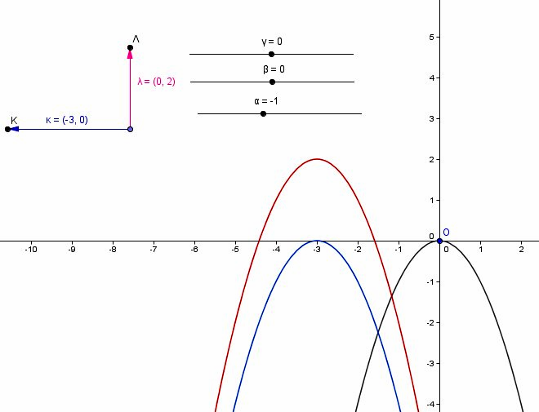
Εικόνα 39: Τα βασικά εργαλεία που θα έχει στην διάθεσή του ο μαθητής.

Οι δραστηριότητες του σεναρίου θα υλοποιηθούν σε τρεις φάσεις.
1^{η} Φάση
Στην αρχή ο διδάσκων ζητά από τους μαθητές να κατασκευάσουν την γραφική παράσταση της ψ=αχ² +βχ +γ επιλέγοντας τιμές β=0 και γ=0 στους αντίστοιχους δρομείς.
Στην συνέχεια ζητά να αλλάξουν τις τιμές στον δρομέα α και να μελετήσουν τις μεταβολές της γραφικής παράστασης. Ακολούθως ζητά από τους μαθητές να κατασκευάσουν την γραφική παράσταση του τριωνύμου χ²+2χ+1 και να περιγράψουν τον τρόπο με τον οποίο θα πρέπει να κινηθεί η γραφική παράσταση της ψ=χ² ώστε να ταυτιστεί με την γραφική παράσταση της ψ=χ²+2χ+1. Στο σημείο αυτό οι μαθητές χρησιμοποιούν το οριζόντιο διάνυσμα κ για να υλοποιήσουν την μεταφορά και την ταύτιση.
Στη συνέχεια ζητά να κατασκευάσουν την γραφική παράσταση της ψ=χ²+2χ-3 αφού πρώτα τους υποδείξει να μετασχηματίσουν το τριώνυμο σε (χ+1)²–4. Ο στόχος της δραστηριότητας αυτής είναι να αναγνωρίσουν οι μαθητές ότι με τον μετασχηματισμό αυτό μπορούν να διακρίνουν τις δύο μεταφορές που θα πρέπει να υλοποιήσουν στην γραφική παράσταση της ψ=χ².
Τέλος, ζητά από τους μαθητές να ανακαλέσουν τον μετασχηματισμό της γενικής μορφής του τριωνύμου ${\text{αχ}}^{2}+\text{βχ}+γ=α(χ+\frac{β}{2α})^{2}−\frac{β^{2}−4\text{αγ}}{4α}$ και να περιγράψουν σε βήματα την διαδικασία με την οποία θα μπορούν πλέον να κατασκευάσουν την γραφική παράσταση οποιουδήποτε τριωνύμου με την βοήθεια της ψ=αχ² και τους δρομείς α, κ, λ.
Ένα ενδεικτικό φύλλο εργασίας θα μπορούσε να ήταν παρακάτω:
Φύλλο εργασίας 1
1) Να κατασκευάσετε την γραφική παράσταση της f(x)=αx². Να μεταβάλλεται τις τιμές του α με την βοήθεια του δρομέα. Να συμπληρώσετε τον παρακάτω πίνακα.
τιμές του α | α<0 | α=0 | α>0
μορφή της
γραφικής παράστασης.
2) Να κατασκευάσετε την γραφική παράσταση της ψ=χ²+2χ+1 εισάγοντας τον τύπο της απευθείας στο λογισμικό. Να περιγράψετε τις μεταφορές που θα πρέπει να γίνουν στην γραφική παράσταση της f(x)=αx² καθώς και την τιμή του α που θα πρέπει να επιλέξετε. Με την βοήθεια των διανυσμάτων κ και λ να υλοποιήσετε τις μεταφορές αυτές.
3) Να κατασκευάσετε την γραφική παράσταση της ψ=χ²+2χ-3 μεταφέροντας κατάλληλα την γραφική παράσταση της ψ=χ²+2χ+1. Ποιες μεταφορές θα πρέπει να γίνουν στην ψ=χ² ώστε να προκύψει η ψ=χ²+2χ-3;
4) Θέλουμε τώρα να βρούμε μία γενικευμένη διαδικασία με την οποία θα μπορούμε να κατασκευάσουμε την γραφική παράσταση οποιασδήποτε συνάρτησης της μορφής f(x)=αx²+βx+γ με κατάλληλες μεταφορές της ψ=αχ². Να περιγράψετε μία τέτοια διαδικασία με βάση τον τύπο
${\text{αχ}}^{2}+\text{βχ}+γ=α(χ+\frac{β}{2α})^{2}−\frac{β^{2}−4\text{αγ}}{4α}$.
5) Να κάνετε τις γραφικές παραστάσεις τριών τυχαίων τριωνύμων της δικής σας επιλογής με βάση την διαδικασία που περιγράψατε στην προηγούμενη ερώτηση.
2^{η} Φάση
Στη φάση αυτή οι μαθητές με την βοήθεια του λογισμικού θα μελετήσουν συναρτησιακές ιδιότητες της f(x)=αx²+βx+γ. Εδώ οι μαθητές θα πρέπει να μελετήσουν αρχικά την μονοτονία και τα ακρότατα της συνάρτησης f(x)=αx² για τις διάφορες τιμές του α.
Στην συνέχεια θα κατασκευάσουν την γραφική παράσταση μίας συγκεκριμένης συνάρτησης π.χ. 2χ²-8χ+5 με μεταφορές. Στο σημείο αυτό θα πρέπει να κατασκευάσουν το σημείο Ο(0, 0) και να το μεταφέρουν κατά τα διανύσματα κ (αρχικά) και στην συνέχεια λ.
Ο διδάσκων ζητά από τους μαθητές να μεταφέρουν την μονοτονία και της άλλες συναρτησιακές ιδιότητες της f(x)=2x² στην καινούργια θέση οπότε αναμένεται να αναγνωρίσουν οι μαθητές ότι η κορυφή της καμπύλης αποτελεί το ακρότατο της συνάρτησης με συντεταγμένες .
Τέλος η ύπαρξη άξονα συμμετρίας θα μπορούσε να αναδειχτεί αν οι μαθητές μεταφέρουν τον άξονα χ΄χ κατά διάνυσμα κ .
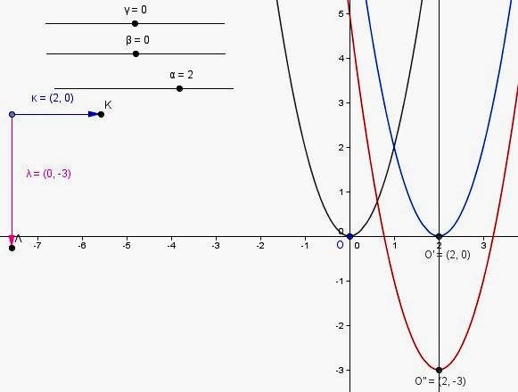
Εικόνα 40: Οι μεταφορές της ψ=2χ² και ο άξονας συμμετρίας της καμπύλης.
3η Φάση
Στην φάση αυτή οι μαθητές θα μελετήσουν τους μετασχηματισμούς της γραφικής παράστασης ενός τριωνύμου καθώς μεταβάλλονται οι τιμές των συντελεστών α, β, γ.
Συγκεκριμένα ο διδάσκων ζητά αρχικά από τους μαθητές να ανακαλέσουν τους μετασχηματισμούς της γραφικής παράστασης του τριωνύμου όταν μεταβάλλεται ο συντελεστής α και προτείνει να διαπραγματευτούν τις μεταβολές των β και γ.
Στην συνέχεια οδηγεί σταδιακά τους μαθητές στην κατασκευή της γραφικής παράστασης της συνάρτησης f(x)=αx²+βx+γ με την βοήθεια των δρομέων α, β, γ. Τώρα πλέον ζητά από τους μαθητές να αποκρύψουν τις δύο καμπύλες που προκύπτουν μέσω μεταφοράς και να δώσουν μη μηδενικές τιμές στα β και γ.
Η καμπύλη που απομένει στην οθόνη αποτελεί πλέον το αντικείμενο μελέτης και διερεύνησης των μαθητών.
Μερικές από τις δραστηριότητες που μπορεί να ζητήσει από τους μαθητές ο διδάσκων είναι οι εξής:
α) Να κατασκευάσουν το σημείο Κ=και να παρατηρήσουν ότι αυτό παραμένει πάντα στην κορυφή της καμπύλης για οποιεσδήποτε τιμές των α, β, γ.
β) Να κατασκευάσουν τα σημεία Α=και Β=και να παρατηρήσουν ότι τα σημεία αυτά εμφανίζονται εκεί που η γραφική παράσταση τέμνει τον άξονα χ΄χ (όταν αυτό πραγματοποιείται).
γ) Μία ενδιαφέρουσα διερεύνηση θα μπορούσε να πραγματοποιηθεί με βάση τους μετασχηματισμούς της γραφικής παράστασης όταν μεταβάλλεται ο συντελεστής β. Συγκεκριμένα, ο διδάσκων μπορεί να διαπραγματευτεί με τους μαθητές στην αρχή την καμπύλη πάνω στην οποία φαίνεται να κινείται η κορυφή Κ. Στην συνέχεια θα ζητήσει από τους μαθητές να εμφανίσουν το ίχνος της κορυφής Κ και να αλλάξουν τις τιμές του δρομέα β.
Η καμπύλη που θα εμφανιστεί θα αποτελέσει αντικείμενο συζήτησης με τους μαθητές καθώς παραπέμπει έντονα σε παραβολή.
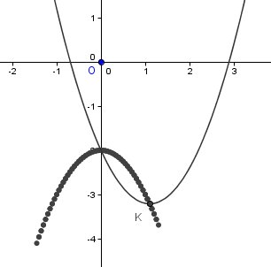
Εικόνα 41: Ο γεωμετρικός τόπος της κορυφής Κ.
Εδώ το σημαντικό είναι να ακολουθήσει διαπραγμάτευση ώστε να εξηγηθεί με μαθηματικό τρόπο γιατί η κορυφή ακολουθεί την συγκεκριμένη διαδρομή. Τέλος, θα μπορούσε ο διδάσκων να ζητήσει από τους μαθητές τον γεωμετρικό τόπο του Κ όταν μεταβάλλεται ο συντελεστής α ή όταν μεταβάλλεται ο συντελεστής γ.
Επέκταση

Μία επέκταση των δραστηριοτήτων θα μπορούσε να είναι η παρακάτω:
Ο διδάσκων ζητά από τους μαθητές να κατασκευάσουν μία ευθεία κάθετη στον άξονα χ΄χ σε ένα σημείο του Ρ.
Πάνω στην ευθεία να κατασκευάσουν ένα σημείο Σ και πάνω στην γραφική παράσταση ενός συγκεκριμένου τριωνύμου (π.χ. 2χ²-3χ-2) ένα σημείο Τ.
Να κατασκευάσουν το τμήμα ΣΤ και το μέσον του Μ στο οποίο να εμφανίσουν το ίχνος.
Μετακινώντας το σημείο Τ πάνω στην γραφική παράσταση του τριωνύμου, το σημείο Μ γράφει μία καμπύλη. Οι μαθητές καλούνται να βρουν την σχέση της καμπύλης του ίχνους προς την αρχική καμπύλη.
Το σημαντικό σε αυτή τη διερεύνηση είναι να εντοπίσουν οι μαθητές μία ή περισσότερες κανονικότητες αλλάζοντας τόσο της θέση της κατακόρυφης ευθείας όσο και την θέση του σημείου Σ πάνω στην ευθεία αυτή. Η διερεύνηση αυτή μπορεί να γίνει με τον δρομέα α και τα διανύσματα κ και λ με τα οποία οι μαθητές θα προσαρμόζουν την καμπύλη ψ=αχ² πάνω στην καμπύλη του ίχνους ώστε να βρουν τα στοιχεία της καμπύλης του ίχνους.

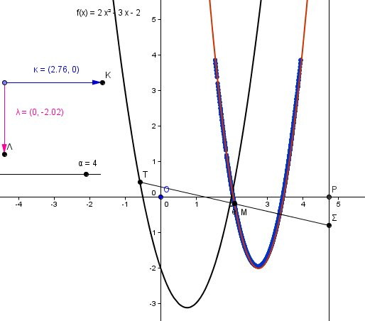

Εικόνα 42: Ο γεωμετρικός τόπος του Μ.

Στην περίπτωση που χρησιμοποιείται διαδραστικός πίνακας στην αίθουσα ο διδάσκων θα μπορούσε να δημιουργήσει μία σειρά διαφανειών με το λογισμικό του πίνακα. Οι διαφάνειες αυτές θα είναι στιγμιότυπα από την οθόνη του πίνακα ένα ή δύο για κάθε φάση. Κάθε ένα από τα στιγμιότυπα θα περιλαμβάνει εικόνα από την επιφάνεια εργασίας του λογισμικού και σχόλια πάνω στην εικόνα που θα πληροφορούν για την σημασία των μαθηματικών αναπαραστάσεων. Στο τέλος των δραστηριοτήτων οι διαφάνειες αυτές θα μπορούσαν να χρησιμοποιηθούν για να γίνει σύνοψη των φάσεων και αναστοχασμός πάνω στην πορεία των δραστηριοτήτων.

